Министерство науки и высшего образования Российской Федерации
Федеральное государственное образовательное учреждение высшего образования
«Национальный исследовательский технологический университет «МИСИС»

Институт компьютерных наук (ИКН)

Кафедра автоматизированных систем управления (АСУ)

Курсовая работа
по дисциплине «Алгоритмы дискретной математики»
На тему: "Алгоритм Брона-Кербоша"

Выполнил:
студент группы БИВТ-22-СП-1
Евдокимов В.М.
Проверила:
Валова А.А.

Москва, 2025
ОГЛАВЛЕНИЕ
ВВЕДЕНИЕ 3
Актуальность 3
Цели работы 3
Задачи работы 3
МАТЕМАТИЧЕСКАЯ МОДЕЛЬ 4
Пример работы алгоритмы 5
Начало алгоритма 6
Итог 9
РЕАЛИЗАЦИЯ 11
Структура программы 12
Основная часть программы 15
ЗАКЛЮЧЕНИЕ 17
СПИСОК ЛИТЕРАТУРЫ 18
ПРОГРАММНЫЕ ПРИЛОЖЕНИЯ 19

ВВЕДЕНИЕ
Алгоритм Брона — Кербоша представляет собой метод для поиска максимальных клик (а также максимальных по включению независимых множеств вершин) в неориентированных графах. Разработанный Клодом Броном и Хоацином Кербошем в 1973 году, этот алгоритм получил широкое применение в теории графов и компьютерной науке. Он является основным инструментом для решения множества задач, таких как социальные сети, биоинформатика и анализ сетевой безопасности, где необходимо выявлять полностью связанные подграфы.

Актуальность
Современные приложения в различных областях науки и технологий требуют эффективных методов для анализа сложных сетевых структур. В частности, задача нахождения максимальных клик является критически важной в социальном анализе для выявления тесно связанных групп, в биоинформатике для поиска функциональных кластеров белков, и в сетевой безопасности для обнаружения потенциально уязвимых сегментов сети. Алгоритм Брона — Кербоша, благодаря своей эффективности и точности, остается одним из самых популярных методов для решения этих задач, что подчеркивает его актуальность в современных исследованиях и практических применениях.

Цели работы
Целью данной курсовой работы является детальное изучение алгоритма Брона — Кербоша, его теоретических основ и практических аспектов применения. В рамках работы планируется рассмотреть структуру и основные шаги алгоритма, проанализировать его эффективность и ограничения, а также исследовать возможности оптимизации и модификации для улучшения производительности в различных сценариях применения.

Задачи работы
Реализация алгоритма Брона — Кербоша

МАТЕМАТИЧЕСКАЯ МОДЕЛЬ
Алгоритм Брона — Кербоша используется для нахождения всех максимальных клик в неориентированных графах. Клика K в графе G = (V,E) — это подмножество вершин V′ ⊆ V, такое что для любых u, v ∈ V′, (u, v) ∈ E. Максимальная клика — это клика, которая не может быть расширена за счет включения в нее еще одной вершины [1].
Основные этапы алгоритма можно описать следующими математическими компонентами и шагами [2]:
- Входные данные:
  - G = (V, E): неориентированный граф, где V — множество вершин, E — множество рёбер.
  - R: множество вершин текущей клики (начально пустое).
  - P: множество кандидатов на добавление в клику (начально все вершины V).
  - X: множество вершин, уже рассмотренных и исключённых из множества кандидатов (начально пустое).
- Рекурсивная функция bron_kerbosch(R, P, X):
  - Если P и X пусты, то R является максимальной кликой, и её нужно сохранить.
  - Иначе, выбираем произвольную вершину v из P ∪ X.
  - Для каждой вершины u из P ∖ N(v) (где N(v) — множество соседей вершины v):
    - Вызываем рекурсивно bron_kerbosch(R ∪ {u}, P ∩ N(u), X ∩ N(u)).
    - Перемещаем u из P в X.
Пример с кодом на Python:

def bron_kerbosch(R, P, X, graph):
if not P and not X:
print("Maximal clique:", R)
return
for v in list(P):
newR = R.union([v])
newP = P.intersection(graph[v])
newX = X.intersection(graph[v])
bron_kerbosch(newR, newP, newX, graph)
P.remove(v)
X.add(v)
# Пример графа
graph = {
1: {2, 3},
2: {1, 3},
3: {1, 2, 4},
4: {3}
}
# Начальные множества
R = set()
P = set(graph.keys())
X = set()
# Запуск алгоритма
bron_kerbosch(R, P, X, graph)
Листинг 1 – Функция, реализующая алгоритм Брона-Кербоша

Пример работы алгоритмы
Рассмотрим граф с вершинами и рёбрами, описанными следующим образом:
- Вершины: V = {1, 2, 3, 4}
- Рёбра: E = {(1, 2), (1, 3), (2, 3), (3, 4)}. Граф можно визуализировать следующим образом:
1
/ \
2 - 3 - 4
Граф представлен в виде смежных списков:
graph = {
1: {2, 3},
2: {1, 3},
3: {1, 2, 4},
4: {3}
}
Листинг 2 – Представление графа в программном коде

Начало алгоритма
Алгоритм начинается с вызова bron_kerbosch(R, P, X, graph) с пустым множеством R, множеством всех вершин P={1, 2, 3, 4} и пустым множеством X.

Шаг 1: Первое погружение в рекурсию
- Вызов bron_kerbosch(R = {}, P = {1, 2, 3, 4}, X = {}).
- Выбираем вершину 1 из P.
Переход к обработке вершины 1:
- R = {1}
- P = {2, 3} (соседи вершины 1)
- X = ∅

Шаг 2: Второе погружение в рекурсию
- Вызов bron_kerbosch(R = {1}, P = {2, 3}, X = {}).
- Выбираем вершину 2 из P.
Переход к обработке вершины 2:
- R = {1, 2}
- P = {3} (соседи вершины 2, которые также являются соседями 1)
- X = ∅
Шаг 3: Третье погружение в рекурсию
- Вызов bron_kerbosch(R = {1, 2}, P = {3}, X = {}).
- Выбираем вершину 3 из P.
Переход к обработке вершины 3:
- R = {1, 2, 3}
- P = ∅ (соседи вершины 3, которые также являются соседями 1 и 2)
- X = ∅
Так как P и X пусты, R = {1, 2, 3} является максимальной кликой. Она выводится.
- Возвращаемся к вызову bron_kerbosch(R = {1, 2}, P = {3}, X = {}).
- Перемещаем вершину 3 из P в X:
- P = ∅
- X = {3}
Так как P пусто, дальнейших рекурсивных вызовов не будет.
Возвращение ко второму уровню рекурсии
- Возвращаемся к вызову bron_kerbosch(R = {1}, P = {2, 3}, X = {}).
- Перемещаем вершину 2 из P в X:
- P = {3}
- X = {2}
- Выбираем следующую вершину из P. Пусть это будет вершина 3.
- Переходим к обработке вершины 3:
- R = {1,3}
- P = ∅ (соседи вершины 3, которые также являются соседями 1)
- X = {2}
Так как P и X пусты, R = {1, 3} является максимальной кликой. Она выводится.
Возвращение к первому уровню рекурсии
- Возвращаемся к вызову bron_kerbosch(R = {}, P = {1, 2, 3, 4}, X = {}).
- Перемещаем вершину 1 из P в X:
- P = {2,3,4}
- X = {1}
- Выбираем следующую вершину из P. Пусть это будет вершина 2.
- Переходим к обработке вершины 2:
- R = {2}
- P = {3} (соседи вершины 2)
- X = ∅
Второй уровень рекурсии (продолжение)
- Вызов bron_kerbosch(R = {2}, P = {3}, X = {}).
- Выбираем вершину из P. Пусть это будет вершина 3.
- Переходим к обработке вершины 3:
- R = {2, 3}
- P = ∅ (соседи вершины 3, которые также являются соседями 2)
- X = ∅
Так как P и X пусты, R = {2,3} является максимальной кликой. Она выводится.
- Возвращаемся к вызову bron_kerbosch(R = {2}, P = {3}, X = {}).
- Перемещаем вершину 3 из P в X:
- P = ∅
- X = {3}
Так как P пусто, дальнейших рекурсивных вызовов не будет.
Возвращение к первому уровню рекурсии (продолжение)
- Возвращаемся к вызову bron_kerbosch(R = {}, P = {2, 3, 4}, X = {1}).
- Перемещаем вершину 2 из P в X:
- P = {3,4}
- X = {1,2}
- Выбираем следующую вершину из P. Пусть это будет вершина 3.
- Переходим к обработке вершины 3:
- R = {3}
- P = {4} (соседи вершины 3)
- X = {1,2}
Второй уровень рекурсии (продолжение)
- Вызов bron_kerbosch(R = {3}, P = {4}, X = {1, 2}).
- Выбираем вершину из P. Пусть это будет вершина 4.
- Переходим к обработке вершины 4:
- R = {3,4}
- P = ∅ (соседи вершины 4, которые также являются соседями 3)
- X = ∅
Так как P и X пусты, R = {3, 4} является максимальной кликой. Она выводится.
- Возвращаемся к вызову bron_kerbosch(R = {3}, P = {4}, X = {1, 2}).
- Перемещаем вершину 4 из P в X:
- P = ∅
- X = {1, 2, 4}
Так как P пусто, дальнейших рекурсивных вызовов не будет.
Возвращение к первому уровню рекурсии (завершение)
- Возвращаемся к вызову bron_kerbosch(R = {}, P = {3, 4}, X = {1, 2}).
- Перемещаем вершину 3 из P в X:
- P = {4}
- X = {1, 2, 3}
- Выбираем следующую вершину из P. Пусть это будет вершина 4.
- Переходим к обработке вершины 4:
- R = {4}
- P = ∅ (соседи вершины 4)
- X = {3}
Так как P и X пусты, R = {4} является максимальной кликой. Она выводится.

Итог
Алгоритм завершает работу, найдя все максимальные клики в графе:
- {1, 2, 3}
- {3, 4}
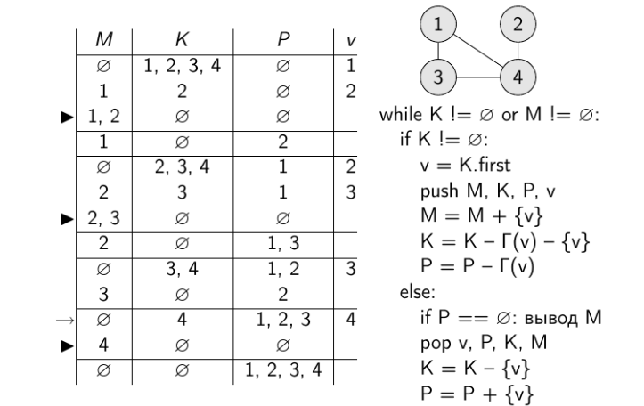Рисунок 1 – Пример алгоритма с графом
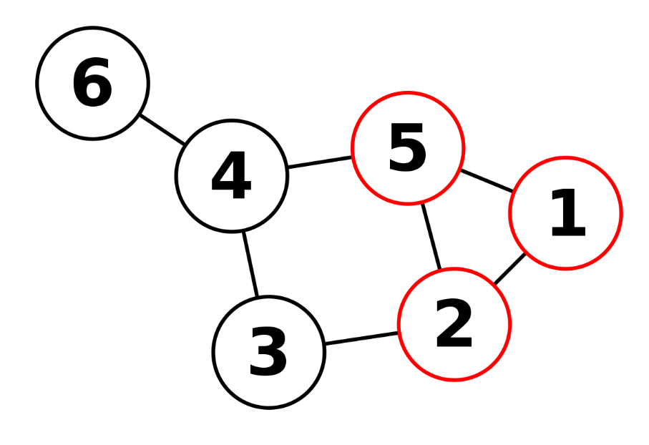
Рисунок 2 – Граф алгоритма

РЕАЛИЗАЦИЯ
import networkx as nx
import matplotlib.pyplot as plt
def bron_kerbosch(R, P, X, graph, cliques):
"""
Алгоритм Брона-Кербоша для поиска максимальных клик.
Параметры:
R - текущее множество вершин в клике
P - кандидаты на расширение клики
X - уже обработанные вершины, которые не могут быть в текущей клике
graph - граф (объект NetworkX)
cliques - список всех найденных максимальных клик
"""
if not P and not X:
cliques.append(R)
return
for vertex in P.copy():
bron_kerbosch(R.union({vertex}),
P.intersection(graph[vertex]),
X.intersection(graph[vertex]),
graph, cliques)
P.remove(vertex)
X.add(vertex)
def find_maximal_cliques(graph):
"""
Нахождение всех максимальных клик в графе.
Параметры:
graph - граф (объект NetworkX)
Возвращает:
Список всех максимальных клик
"""
cliques = []
P = set(graph.nodes())
bron_kerbosch(set(), P, set(), graph, cliques)
return cliques
def visualize_graph(graph, cliques):
"""
Визуализация графа и его максимальных клик.
Параметры:
graph - граф (объект NetworkX)
cliques - список максимальных клик
"""
pos = nx.spring_layout(graph)
plt.figure(figsize=(8, 6))
# Рисуем граф
nx.draw(graph, pos, with_labels=True, node_color='lightblue', node_size=3000, font_size=15, font_weight='bold')
# Раскраска клик
colors = ['red', 'green', 'blue', 'orange', 'purple']
for i, clique in enumerate(cliques):
nx.draw_networkx_nodes(graph, pos, nodelist=clique, node_color=colors[i % len(colors)], node_size=3000,
alpha=0.6)
plt.title("Граф и его максимальные клики")
plt.show()
# Создание графа
G = nx.Graph()
edges = [(1, 2), (1, 3), (2, 3), (3, 4)]
G.add_edges_from(edges)
# Нахождение максимальных клик
maximal_cliques = find_maximal_cliques(G)
print("Максимальные клики:", maximal_cliques)
# Визуализация графа и клик
visualize_graph(G, maximal_cliques)
Листинг 3 – Весь программный код реализации алгоритма Брона-Кербоша

Структура программы
Программа состоит из нескольких функций [3]:
- bron_kerbosch - рекурсивная функция, реализующая алгоритм Брона-Кербоша.
- find_maximal_cliques - функция, инициализирующая процесс поиска максимальных клик.
- visualize_graph - функция для визуализации графа и найденных клик.

Импорт библиотек
В начале программы импортируются необходимые библиотеки:
import networkx as nx
import matplotlib.pyplot as plt
networkx используется для создания и манипулирования графами, а matplotlib.pyplot - для визуализации графов.
Функция bron_kerbosch реализует сам алгоритм поиска максимальных клик.
def bron_kerbosch(R, P, X, graph, cliques):
if not P and not X:
cliques.append(R)
return
for vertex in P.copy():
bron_kerbosch(R.union({vertex}),
P.intersection(graph[vertex]),
X.intersection(graph[vertex]),
graph, cliques)
P.remove(vertex)
X.add(vertex)
Листинг 4 – Функция bron_kerbosch(…)
- R - текущее множество вершин в клике.
- P - кандидаты на расширение клики.
- X - уже обработанные вершины, которые не могут быть в текущей клике.
- graph - объект графа (NetworkX).
- cliques - список всех найденных максимальных клик.
Функция сначала проверяет, пусты ли множества P и X. Если да, то R является максимальной кликой, и она добавляется в список cliques. Затем, для каждого вершины из P, функция рекурсивно вызывается для обновленных множеств R, P и X. После рекурсивного вызова вершина удаляется из P и добавляется в X [4].

Функция find_maximal_cliques
Эта функция инициализирует поиск максимальных клик.
def find_maximal_cliques(graph):
cliques = []
P = set(graph.nodes())
bron_kerbosch(set(), P, set(), graph, cliques)
return cliques
Листинг 5 – Функция инициализации поиска максимальных клик
- graph - объект графа (NetworkX).
Функция создает пустой список для хранения клик и множество всех вершин графа P. Затем она вызывает функцию bron_kerbosch с начальными пустыми множествами R и X и множеством вершин P. Возвращается список всех максимальных клик.

Функция visualize_graph
Эта функция визуализирует граф и найденные максимальные клики.
def visualize_graph(graph, cliques):
pos = nx.spring_layout(graph)
plt.figure(figsize=(8, 6))
# Рисуем граф
nx.draw(graph, pos, with_labels=True, node_color='lightblue', node_size=3000, font_size=15, font_weight='bold')
# Раскраска клик
colors = ['red', 'green', 'blue', 'orange', 'purple']
for i, clique in enumerate(cliques):
nx.draw_networkx_nodes(graph, pos, nodelist=clique, node_color=colors[i % len(colors)], node_size=3000,
alpha=0.6)
plt.title("Граф и его максимальные клики")
plt.show()
Листинг 6 – Функция визуализации графа и максимальных клик
- graph - объект графа (NetworkX).
- cliques - список максимальных клик.
Функция создает расположение вершин графа с помощью spring_layout. Затем создает графическое окно и рисует весь граф с узлами и ребрами. После этого каждую клику визуализирует разным цветом. Наконец, отображает граф с помощью plt.show().

Основная часть программы
В основной части программы создается граф, ищутся максимальные клики и визуализируется результат [5].
# Создание графа
try:
G = nx.Graph()
edges = [(1, 2), (1, 3), (2, 3), (3, 4)]
G.add_edges_from(edges)
print("Граф создан успешно")
# Нахождение максимальных клик
maximal_cliques = find_maximal_cliques(G)
print("Максимальные клики:", maximal_cliques)
# Визуализация графа и клик
visualize_graph(G, maximal_cliques)
except Exception as e:
print(f"Ошибка: {e}")

Листинг 7 – Создание графа
- Создается объект графа G.
- Добавляются ребра в граф.
- Выводится сообщение об успешном создании графа.
- Вызывается функция find_maximal_cliques для поиска максимальных клик.
- Выводится список найденных клик.
- Вызывается функция visualize_graph для визуализации графа и клик.
- В случае ошибки выводится сообщение об ошибке.
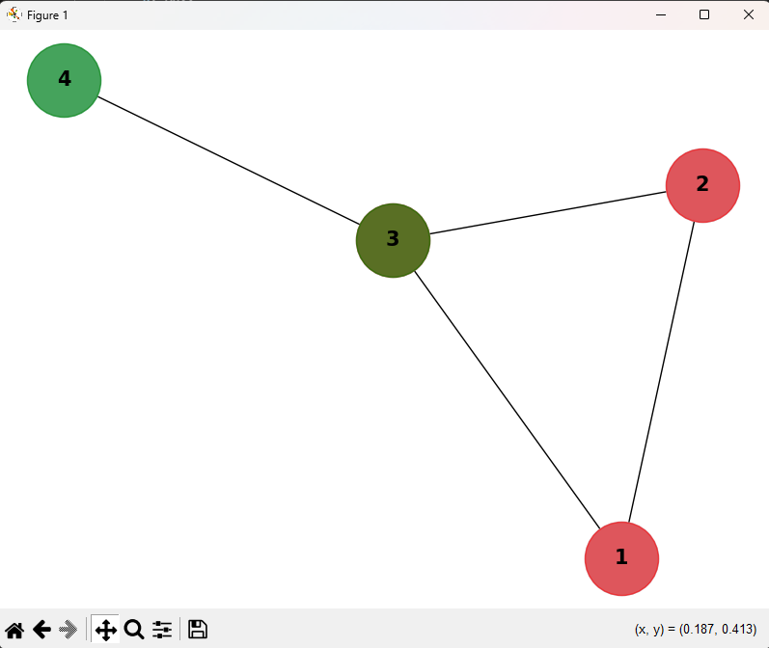
Рисунок 3 – Визуализация графа

ЗАКЛЮЧЕНИЕ
В данной документации описана реализация алгоритма Брона-Кербоша для поиска максимальных клик в графе на языке Python с использованием библиотек NetworkX и Matplotlib. Программа включает создание графа, поиск клик и их визуализацию. Такой подход позволяет наглядно представить результаты работы алгоритма и может быть полезен для дальнейшего изучения и анализа структуры графов.

СПИСОК ЛИТЕРАТУРЫ
[1] Bron-Kerbosch Algorithm // Wikipedia. – URL: https://en.wikipedia.org/wiki/Bron%E2%80%93Kerbosch_algorithm (дата обращения: 01.03.2025).
[2] Алгоритм Брона — Кербоша // Wikipedia. – URL: https://ru.wikipedia.org/wiki/Алгоритм_Брона_—_Кербоша (дата обращения: 01.03.2025).
[3] Графы и пути: алгоритм Брона-Кербоша – максимальные клики // Medium. – URL: https://medium.com/nuances-of-programming/%D0%B3%D1%80%D0%B0%D1%84%D1%8B-%D0%B8-%D0%BF%D1%83%D1%82%D0%B8-%D0%B0%D0%BB%D0%B3%D0%BE%D1%80%D0%B8%D1%82%D0%BC-%D0%B1%D1%80%D0%BE%D0%BD%D0%B0-%D0%BA%D0%B5%D1%80%D0%B1%D0%BE%D1%88%D0%B0-%D0%BC%D0%B0%D0%BA%D1%81%D0%B8%D0%BC%D0%B0%D0%BB%D1%8C%D0%BD%D1%8B%D0%B5-%D0%BA%D0%BB%D0%B8%D0%BA%D0%B8-857d7b7e829d (дата обращения: 01.03.2025).
[4] Bron-Kerbosch Algorithm // OpenGenus. – URL: https://iq.opengenus.org/bron-kerbosch-algorithm/ (дата обращения: 01.03.2025).
[5] Bron-Kerbosch Algorithm – Видеообзор // YouTube. – URL: https://www.youtube.com/watch?v=132XR-RLNoY (дата обращения: 01.03.2025).

ПРОГРАММНЫЕ ПРИЛОЖЕНИЯ
[1] Replit – облачная среда разработки Python // Replit.com. – URL: https://replit.com/@pdasha598/kurs#main.py (дата обращения: 01.03.2025).
[2] Python 3.10 – интерпретатор языка программирования Python / Разработчик: Python Software Foundation. – URL: https://www.python.org/ (дата обращения: 01.03.2025).
[3] PyCharm Community Edition 2023.2 – интегрированная среда разработки Python / Разработчик: JetBrains. – URL: https://www.jetbrains.com/pycharm/ (дата обращения: 01.03.2025).

